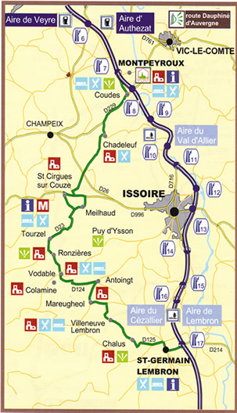
PLAN DE SITUATION

Parc du Château
Avantages de la structure
Maison d’Accueil

- Alternative à l’entrée en structure médicalisée.
- Lutte contre l’isolement.
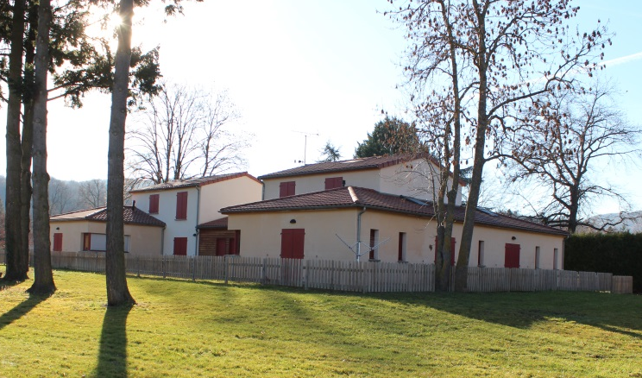
- Accompagnement individualisé.
- Dispositif favorisant le maintien des liens sociaux
- Préservation de l’autonomie.

Les partenaires du dispositif :
- Conseil Départemental, Association Croix-Marine
- Commune de Saint Cirgues sur Couze
- Ophis, Etat.

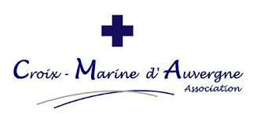
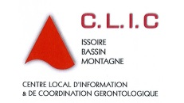

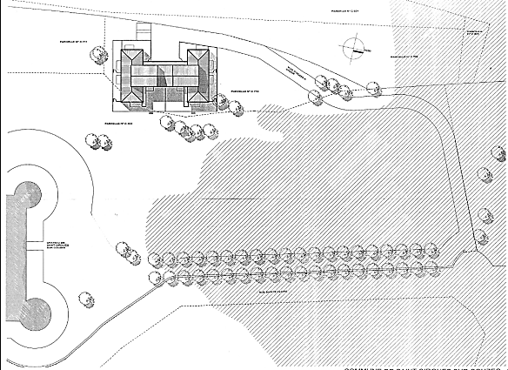
Devenir Famille d’accueil au sein de notre structure à Saint Cirgues sur Couze

Contact : Association Croix Marine d’Auvergne
Tel : 04/73/45/19/19
Mail : placementfamilial@croixmarine.fr

Mairie de SAINT CIRGUES SUR COUZE
11 route de Tourzel 63320 Saint Cirgues sur Couze
- 04/73/71/12/49 fax 04/73/71/14/36
Messagerie : mairiestcirgues@orange.fr

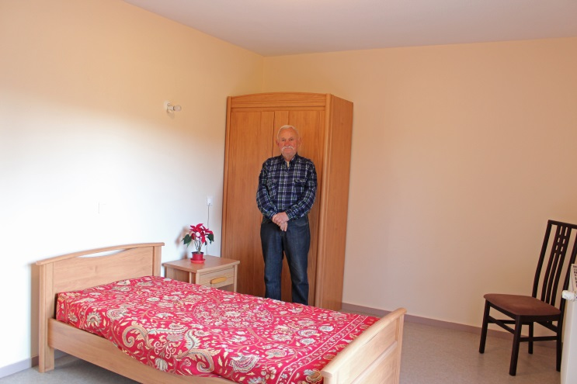
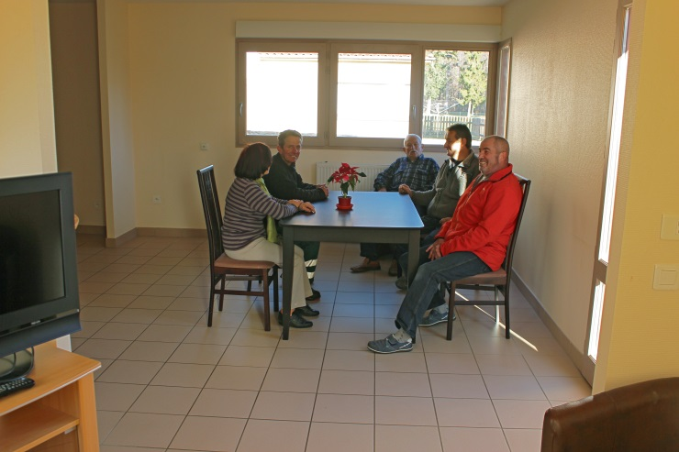
Pour les familles accueillantes, le volet financier se décompose ainsi :

LOYERS Accueillant | 3 accueillis | 2 accueillis | 1 accueilli | 0 accueilli
Loyer Logement Mensuel | 854,90 € | 737,90 € | 620,90 € | 504,81 €
Loyer Garage Mensuel | 26,30 € | 26,30 € | 26,30 € | 26,30 €
TOTAL loyer | 881,20 € | 764,20 € | 647,20 € | 531,11 €
Participation accueillis
indemnités loyer (194,59x nombre d’accueillis) | 583,77 € | 389,18 € | 194,59 € | 0,00 €
Reste à charge loyer Accueillant | 297,43 € | 375,02 € | 452,61 € | 531,11 €
Charges Locatives Mensuelles | 45,00 € | 45,00 € | 45,00 € | 45,00 €
(TOM, entretien chaudière)
estimation consommations/mois
chauffage, électricité, eau… | 300,00 € | 250,00 € | 200,00 € | 150,00 €
TOTAL Accueillant | 642,43 € | 670,02 € | 697,61 € | 726,11 €

Loyer structure dégressif en fonction du nombre de personnes accueillis.
En cas de carence d’accueillis le Département prend en charge, sur une période de 3 mois, le loyer correspondant.

Le dispositif d’accueil familial à domicile favorise
le maintien de l’autonomie, grâce à la participation à des activités régulières.
Chaque accueilli perçoit les prestations habituelles versées dans le cadre du maintien à domicile : APL, APA, Aide sociale à l’hébergement PCH.

Accueil et services personnalisés.

- Deux maisons jumelées, occupées par des accueillants agréés par le Conseil Départemental.
- Pour chaque personne accueillie une chambre individuelle meublée avec sanitaire sécurisé.
- Séjour, salon et cuisine commune.
- Services : Aide à la toilette, aide aux déplacements, lingerie, restauration familiale collective matin midi gouter et soir.
- Veille permanente.
- Libre choix des professionnels de santé, médecin, infirmier diplômé d’état.

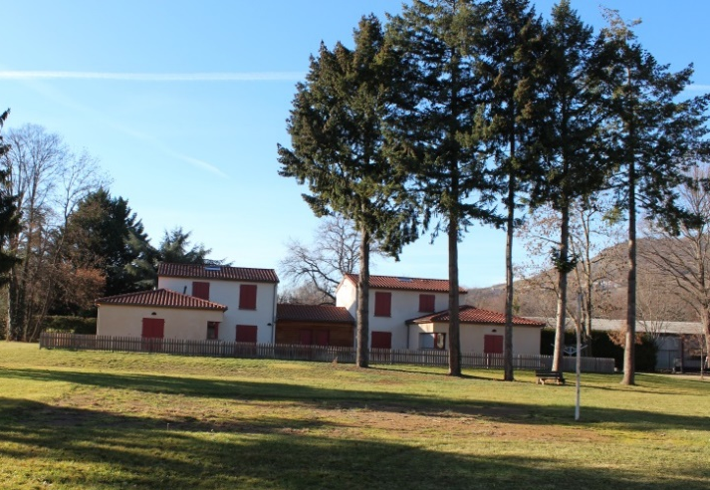
Fonctionnement :

Un contrat d’accueil est signé entre les différentes parties, il définit les conditions financières.
La rémunération de l’accueillant est calculée en fonction du degré de dépendance de la personne accueillie (GIR).
La résidence se situe dans le parc du château de Saint Cirgues sur Couze à proximité d’un multi commerce.
Les locaux ont été conçus dans le respect des personnes en perte d’autonomie et dans un souci de sécurisation.
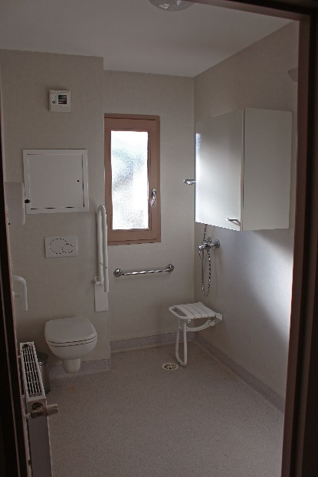
Chaque personne résidente dispose d’un espace vert privatif donnant sur le parc du château.

